Классный час
«Сагаалган - праздник доброты и
любви», посвящённый национальному празднику
«Сагаалган – праздник Белого месяца»
Разработала:
Мудаева Д.Д.
Зам. директора по ВР
МОУ Сужинская СОШ
Иволгинский район
Республика Бурятия

Цель: 1 Сохранение и развитие бурятской культуры, приобщение подрастающего поколения к традициям бурятского народа;
2. Воспитание уважения к старшим, почитание обычаев и традиций родного народа.
Атрибуты:
1. Красочные благопожелания, написанные на бурятском и русском языках и украшенные
бурятским орнаментом:

1. «Заходите, соседи!
С Новым годом Вас всех!
В этот день на планете одиноким быть грех.
В праздник Белого месяца так у нас повелось
Людям надобно встретиться - чтоб светлее жилось!» (Б.Дугаров)

2. «Мунхэ наhаар,
Мунгэн hapaap,
Саган хэшэгээр,
Сагаалганаар
Амар мэндэ!
Амар мэндэ-ээ!» ( М. Чойбонов)

3. «Пусть белыми будут наши помыслы
И светлым будет наше будущее» (из народной мудрости)

4. «Арад зондоо Сагаан hарaар
Аза жаргал ерэгэл даа
Нэрэ солынь магтан ургоод,
Нэгэ наhа нэмэгээл даа» (Г. Чимитов)
- Макеты: ромашка - Сагаалган, ромашка - лунный календарь, хадаг - 1 шт., подарки гостям, белая пища, для церемонии «Табаг» - 3 тарелки с боова.
- 12 уч-ся в национальной одежде. ,

План:
1. Из истории праздника:
A) Родина Сагаалгана
Б) Почему первый весенний месяц носит название «белый»
B) Что означает «белая пища»

2. Лунный календарь:
А) считалочка
Б) игра «пять пальцев»
3. Традиции и обычаи:
А) церемония хадаг и золгохо с вручением подарков
б) церемония «Табаг»
4. Слово учителя
- Стихи про Сагаалган (монтаж)
- Слово библиотекаря.
Ход классного часа:

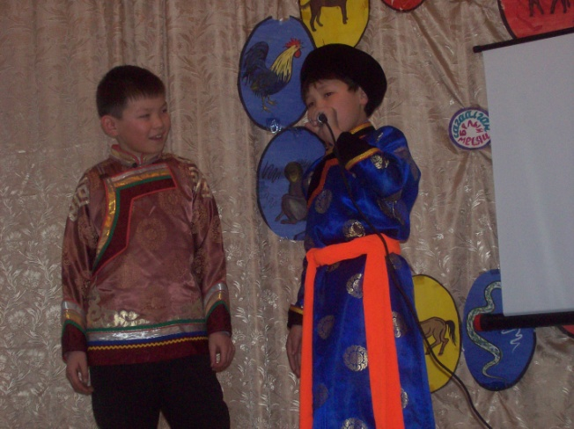

1 ведущий: Амар сайн хyндэтэ нyхэд!
Саган hарада зорюулагдаhан Манай кл. часта ерэhэндэтнай Бидэ ехэ баяранабди! Та бyгэдэниие Саган haрaар, Сагаалганаар амаршалнабди!

2 вед: Добрый день дорогие гости! '
Мы очень рады приветствовать Вас на нашем классном часе, посвященном празднику Белого месяца. Этот прекрасный праздник пришел к нам из глубины веков. Он олицетворяет собой добро, любовь и чистоту помыслов, он вобрал в себя самые лучшие, красивые, мудрые национальные обычаи, обряды, традиции бурят. И потому мы его так любим и почитаем.
2. Из истории Сагаалгана. Ребята и уважаемые гости!
Сегодня мы расскажем Вам коротко историю Сагаалгана, узнаете про лунный календарь и посмотрите обряд «Табаг» и «Хадаг», в заключении мы проведем викторину
Праздник Сагаалган родился на земле Монголии. Традиции и обряды праздника у бурят и монголов одинаковы. Если есть некоторые различия, то они незначительны.
После холодных зимних месяцев великая степь просыпается под лучами весеннего солнца. Почему первый весенний месяц называется «белый»?
Кто знает? Подскажите. Что приносит с собой весна? (ответы детей)
Да, с древнейших времен у бурят и монголов белый цвет означал «радость», белый смех - смех доброты, дружелюбия, белая смерть - достойный конец жизни. А что же означает «белая пища»? Кто ответит? (ответы детей) Да, правильно.
«Белая пища» - один из обязательных компонентов угощения и обрядовых ритуалов. Издавна молочная продукция у бурят считается традиционной пищей: молоко, кумыс, творог, пенки, сметана. Поэтому на столе в дни Сагаалгана обязательно должна быть «белая пища», знак того, что год начинается с обновления, чистые отношения с друзьями, родными, соседями.

Сагаалган - это новогодний Праздник по лунному календарю. Почему же называется лунный календарь? Кто знает? Да, потому что ...
- год-год мышки с беленьким рыльцем, приносящей счастье в юрту.
- год - год коровы, родившейся с одинаковой длины хвостом и рогами, которую всегда любит хозяин.
- - год тигра, что живет в лесах на северной стороне горы.
- - год зайца, лопоухого, маленького, что резво скачет по земле. ,
- - год могучего дракона, летающего среди облаков по небу.
- - год змеи, что притаилась, свернувшись клубком.
- - год коня, быстроного, сокращающего любые расстояния.
- - год овцы, который своим пометом заравнивает нашу землю.
- - год обезьяны, передразнивающей всех и вся.

- - год курицы с острым клювом, который будит нас по утрам.
- - год звонкоголосой собаки, что охраняет юрту.
- - год свиньи, ноторый своими клыками роет землю.

3. игра.
ВЕДУЩИЙ: А теперь мы познакомим вас, ребята, с красивым обычаем. В первый день Нового года принято поздравлять и одаривать подарками родителей, дедушек и бабушек, при этом младшие по возрасту посещают старших с белыми и голубыми «хадаками». Здесь же совершается старинный обряд «золгохо». При этом поздравлении младшие подают обе руки, снизу придерживая руки старших и тем самым оказывая уважение к старшим. «Хадак» - это широкая шелковая лента символ глубокого уважения, который вручается самым дорогим и почетным людям.
Диалог – ОБРЯД «Золгохо» (показывают дети)

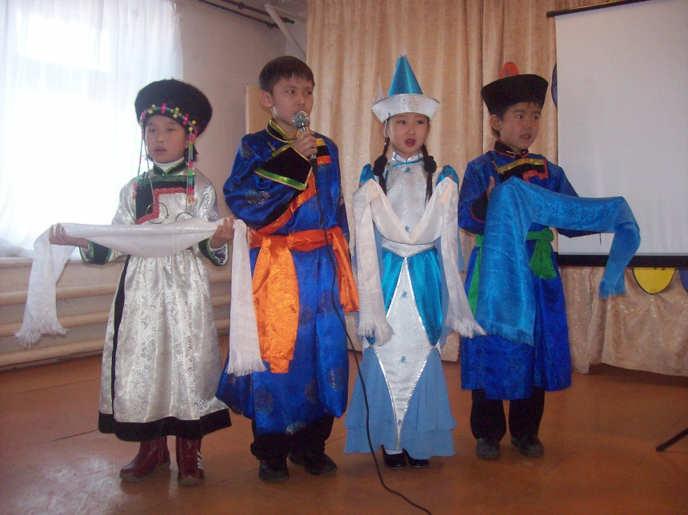
Следующая церемония называется: «Табаг» - тарелка (рассказывают и показывают дети)
Церемония «Табаг» - тарелка. На большой по диаметру тарелке сооружалась пирамида из боов, которые готовятся из теста, как хворост, изюма, конфет и печенья. Пирамида состоит из нечетных слоев 3-5-7-9. Каждый слой имеет символическое значение в следующей последовательности: 1 слой - означает «жаргалан» (счастье), 2 слой -«зоболон» (страдание), 3 слой -вновь «жаргалан». Пирамида из трех слоев сооружается для молодых (30 лет), из пяти - для родителей, которым 50 и больше лет, пирамида из семи слоев посвящается дедушкам и бабушкам, 9 слой посвящен 9 духам, 9 небесным божествам - хранителям.

4. Слово учителя

5.Монтаж. Стихотворение Баира Дугарова
«Праздник Белого месяца».

Праздник Белого месяца я встречаю на родине. Небо ясное светится, ветки снежные трогает. На печурке дымится солнечный саламат. До земли поклониться землякам моим рад!

Заходите, соседи!
С Новым годом вас всех!
В этот день на планете одиноким быть грех.
В праздник Белого месяца (так у нас повелось)
Людям надобно встретиться -
Чтоб светлее жилось,
Чтоб убавилось горя, чтоб тучнели стада,
Чтоб долины и взгорья голубели всегда,
Чтоб звенел бесконечно детский смех у оград...
Зазывает на встречу солнечный саламат!

Праздник Белого месяца, праздник Вечного месяца. Только доброе ценится, только в светлое верится.

Саган hарым саhаар, Сэбээр агаараар, Саган hараар!

- Заключительное слово библиотекаря, ответное слово родителей, бабушек и дедушек.
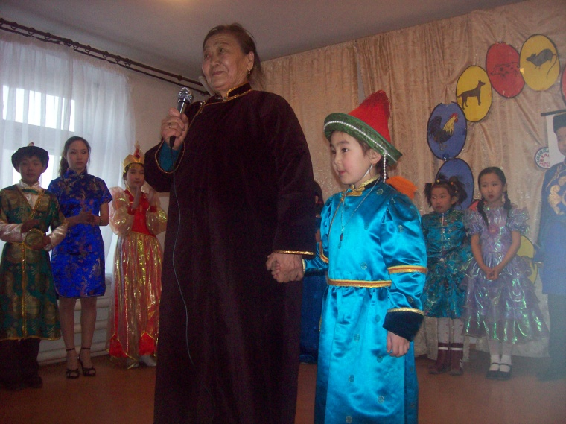

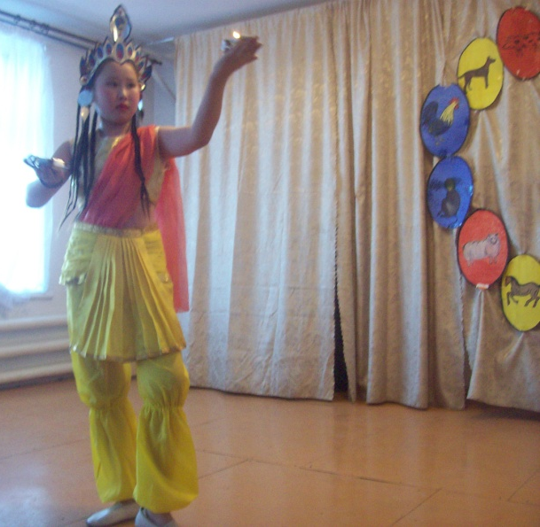

Литература
1. Базаров Б.В., Голубчикова Ю.Н. «Историко-культурный атлас Бурятии», М - 2001г.
2. Банзаров Д.Б. «Белый месяц. Празднование Нового года у монголов», У-У -1971 г.
3. Ванникова С.П. «Сагаалган - живая традиция», У-У.: Ориент Скай - 2008г.
4. Намсараев С.Д. «История Бурятии XX век», У-У - 1993 г.
5. Токарев С. Л. «Мифы народов мира», М - 1996 г.
6. Цыбиков Г. «Цагаалган», У-У -1991 г

